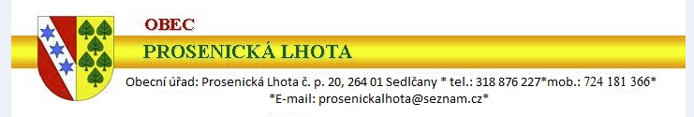

Oznámení
o záměru prodeje nemovitosti v majetku obce

Zastupitelstvo obce Prosenická Lhota ve smyslu § 39 odst. 1 zákona č. 128/2000 Sb., o obcích (obecní zřízení) ve znění pozdějších předpisů schválilo na svém zasedání dne 4.4.2018 usnesením č. 29 záměr prodeje část pozemku p.č. 370/4 a část pozemku p.č. 370/5 oba v kú Luhy u Prosenické Lhoty.

Bližší informace jsou k dispozici na Obecním úřadě v Prosenické Lhotě.

V Prosenické Lhotě dne 9.4.2018

Petr Červenka
starosta obce

